Павлодар облысы Успен ауданының елді мекендерінде жер телімдері үшін бағалау аймақтарының шекараларын және төлемақы базалық мөлшерлемелеріне түзету коэффициенттерін бекіту туралы
Күшін жойған
Павлодар облысы Успен аудандық мәслихатының 2015 жылғы 24 шілдедегі № 259/47 шешімі. Павлодар облысының Әділет департаментінде 2015 жылғы 18 тамызда № 4663 болып тіркелді. Күші жойылды - Павлодар облысы Успен аудандық мәслихатының 2019 жылғы 27 желтоқсандағы № 257/54 (алғашқы ресми жарияланған күнінен кейін күнтізбелік он күн өткен соң қолданысқа енгізіледі) шешімімен
Ескерту. Күші жойылды - Павлодар облысы Успен аудандық мәслихатының 27.12.2019 № 257/54 (алғашқы ресми жарияланған күнінен кейін күнтізбелік он күн өткен соң қолданысқа енгізіледі) шешімімен.
Қазақстан Республикасының 2003 жылғы 20 маусымдағы Жер кодексінің 11-бабына, Қазақстан Республикасының 2001 жылғы 23 қаңтардағы "Қазақстан Республикасындағы жергілікті мемлекеттік басқару және өзін-өзі басқару туралы" Заңының 6-бабының 1-тармағының 13) тармақшасына сәйкес Успен аудандық мәслихаты ШЕШІМ ЕТЕДІ:
1. Павлодар облысы Успен ауданының елді мекендерінде бағалау аймақтарының шекаралары осы шешімнің 1-12 қосымшаларына сәйкес бекітілсін.
2. Павлодар облысы Успен ауданының елді мекендерінде жер телімдері үшін төлемақы базалық мөлшерлемелеріне түзету коэффициенттері осы шешімнің 13-қосымшасына сәйкес бекітілсін.
3. Осы шешімнің орындалуын бақылау Успен аудандық мәслихатының экономика және бюджет жөніндегі тұрақты комиссиясына жүктелсін.
4. Осы шешім алғаш рет ресми жарияланғаннан кейін он күнтізбелік күн өткен соң қолданысқа енгізіледі.
Сессия төрағасы | Д. Нәукенов
Аудандық мәслихат хатшысы | Р. Бечелова
Успен аудандық мәслихатының
2015 жылғы 24 шілдедегі
(V сайланған XLVII кезекті
сессиясы) № 259/47 шешіміне
1-қосымша
Успен ауданы Белоусов ауылдық округі елді мекендерінің
жерлеріне бағалау аймақтарының шекараларын
және түзету коэффициентерінің СҰЛБАСЫ

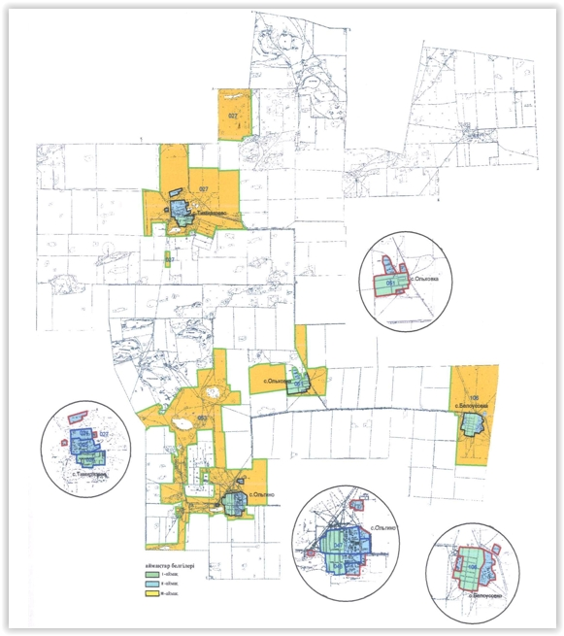

Успен аудандық мәслихатының
2015 жылғы 24 шілдедегі
(V сайланған XLVII кезекті
сессиясы) № 259/47 шешіміне
2-қосымша
Успен ауданы Богатырь ауылы елді мекендерінің
Жерлеріне бағалау аймақтарының шекараларын
және түзету коэффициентерінің СҰЛБАСЫ

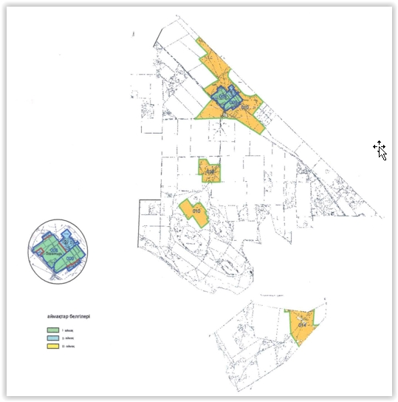

Успен аудандық мәслихатының
2015 жылғы 24 шілдедегі
(V сайланған XLVII кезекті
сессиясы) № 259/47 шешіміне
3-қосымша
Успен ауданы Ковалев ауылдық округі елді мекендерінің
Жерлеріне бағалау аймақтарының шекараларын
және түзету коэффициентерінің СҰЛБАСЫ
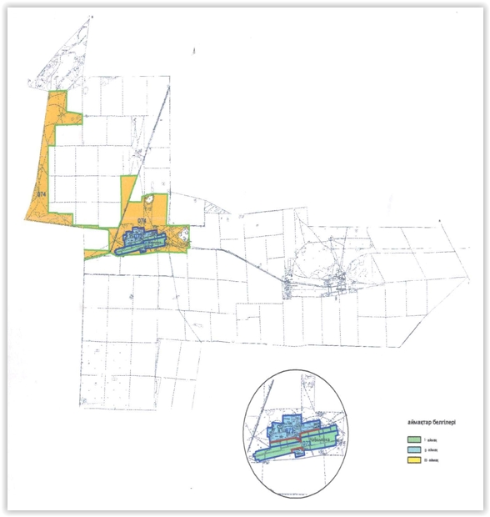

Успен аудандық мәслихатының
2015 жылғы 24 шілдедегі
(V сайланған XLVII кезекті
сессиясы) № 259/47 шешіміне
4-қосымша
Успен ауданы Қаратай ауылы елді мекендерінің жерлеріне
бағалау аймақтарының шекараларын және түзету коэффициентерінің
СҰЛБАСЫ

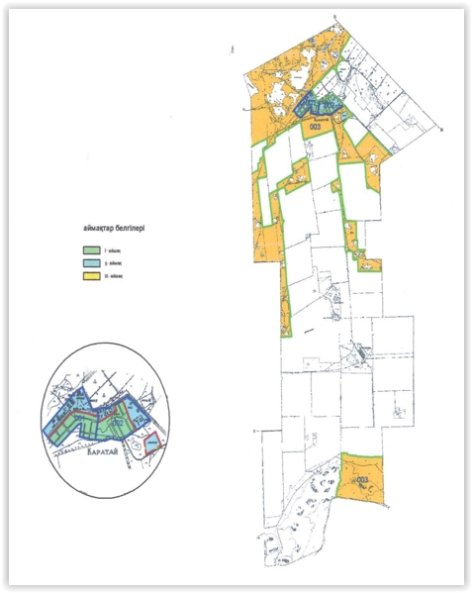

Успен аудандық мәслихатының
2015 жылғы 24 шілдедегі
(V сайланған XLVII кезекті
сессиясы) № 259/47 шешіміне
5-қосымша
Успен ауданы Қозыкеткен ауылдық округі елді мекендерінің жерлеріне
бағалау аймақтарының шекараларын және түзету коэффициентерінің
СҰЛБАСЫ

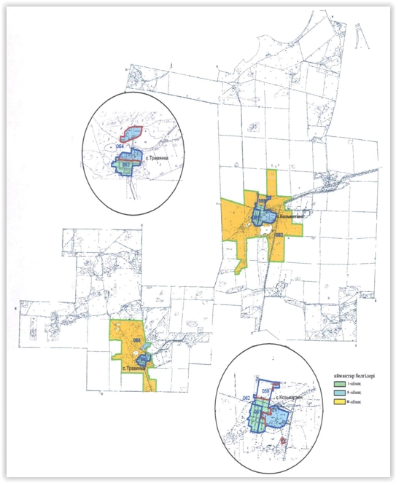

Успен аудандық мәслихатының
2015 жылғы 24 шілдедегі
(V сайланған XLVII кезекті
сессиясы) № 259/47 шешіміне
6-қосымша
Успен ауданы Қоңырөзек ауылдық округі елді мекендерінің жерлеріне
бағалау аймақтарының шекараларын және түзету коэффициентерінің
СҰЛБАСЫ

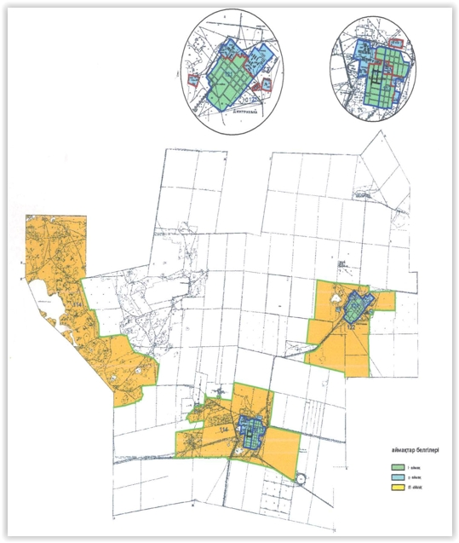

Успен аудандық мәслихатының
2015 жылғы 24 шілдедегі
(V сайланған XLVII кезекті
сессиясы) № 259/47 шешіміне
7-қосымша
Успен ауданы Лозов ауылдық округі елді мекендерінің жерлеріне
бағалау аймақтарының шекараларын және түзету коэффициентерінің
СҰЛБАСЫ

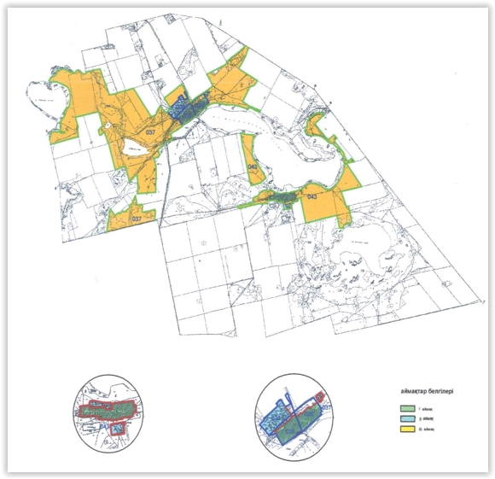

Успен аудандық мәслихатының
2015 жылғы 24 шілдедегі
(V сайланған XLVII кезекті
сессиясы) № 259/47 шешіміне
8-қосымша
Успен ауданы Надаров ауылдық округі елді мекендерінің жерлеріне
бағалау аймақтарының шекараларын және түзету коэффициентерінің
СҰЛБАСЫ

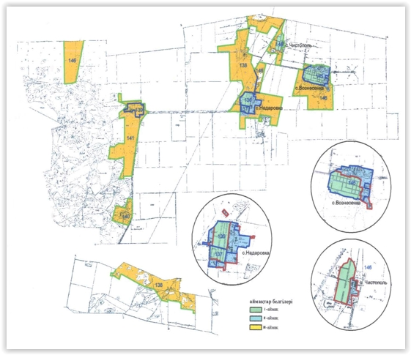

Успен аудандық мәслихатының
2015 жылғы 24 шілдедегі
(V сайланған XLVII кезекті
сессиясы) № 259/47 шешіміне
9-қосымша
Успен ауданы Новопокров ауылдық округі елді мекендерінің жерлеріне
бағалау аймақтарының шекараларын және түзету коэффициентерінің
СҰЛБАСЫ
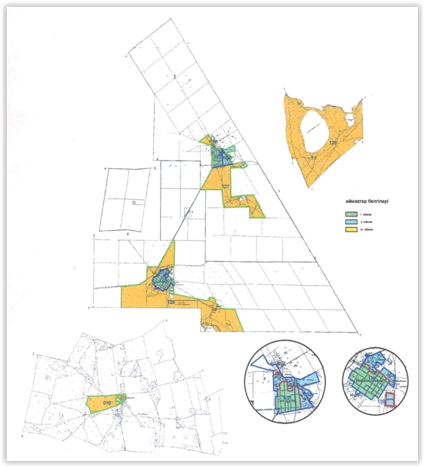

Успен аудандық мәслихатының
2015 жылғы 24 шілдедегі
(V сайланған XLVII кезекті
сессиясы) № 259/47 шешіміне
10-қосымша
Успен ауданы Равнополь ауылдық округі елді мекендерінің жерлеріне
бағалау аймақтарының шекараларын және түзету коэффициентерінің
СҰЛБАСЫ

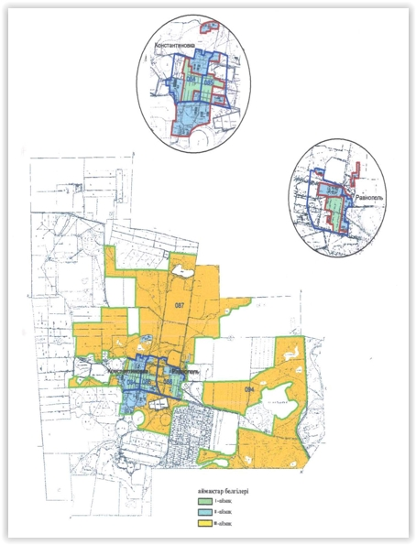

Успен аудандық мәслихатының
2015 жылғы 24 шілдедегі
(V сайланған XLVII кезекті
сессиясы) № 259/47 шешіміне
11-қосымша
Успен ауданы Таволжан ауылы елді мекендерінің жерлеріне
бағалау аймақтарының шекараларын және түзету коэффициентерінің
СҰЛБАСЫ

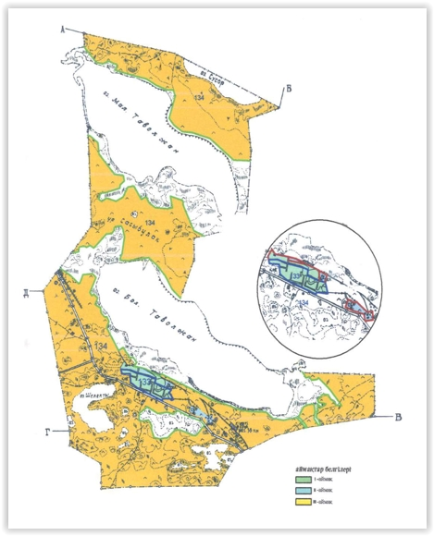

Успен аудандық мәслихатының
2015 жылғы 24 шілдедегі
(V сайланған XLVII кезекті
сессиясы) № 259/47 шешіміне
12-қосымша
Успен ауданы Успен ауылдық округі елді мекендерінің жерлеріне
бағалау аймақтарының шекараларын және түзету коэффициентерінің
СҰЛБАСЫ

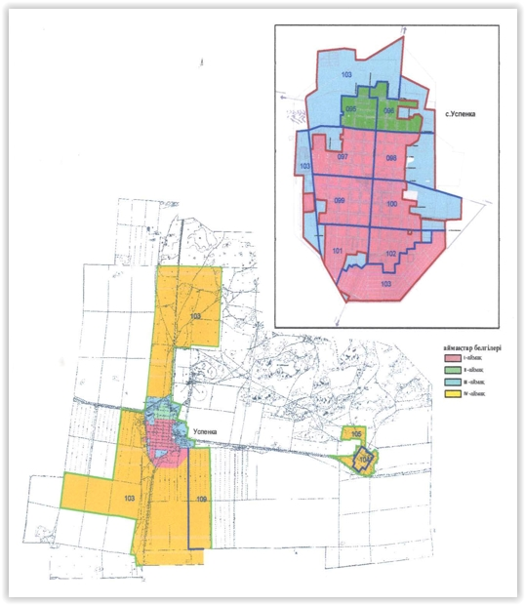

Успен аудандық мәслихатының
2015 жылғы 24 шілдедегі
(V сайланған XLVII кезекті
сессиясы) № 259/47 шешіміне
13-қосымша
Павлодар облысы Успен ауданының елді мекендерінде жер телімдері
үшін төлемақы базалық мөлшерлемелеріне түзету коэффициенттері
Аймақтың нөмірі | Түзету коэффициенттері | Есептік кадастрлық кварталдардың тізбесі
Белоусов ауылдық округі
I | 1,4 | 026, 047 бөлігі, 048 бөлігі, 051 бөлігі, 106 бөлігі
II | 1,2 | 024, 025, 027 бөлігі, 047 бөлігі, 048 бөлігі, 051 бөлігі, 053 бөлігі, 106 бөлігі
III | 1,0 | 027 бөлігі, 051 бөлігі, 053 бөлігі, 106 бөлігі
Богатырь ауылы
I | 1,4 | 008 бөлігі, 009 бөлігі
II | 1,2 | 008 бөлігі, 009 бөлігі
III | 1,0 | 010, 014
Ковалев ауылдық округі
I | 1,4 | 072 бөлігі, 073 бөлігі
II | 1,2 | 072 бөлігі, 073 бөлігі
III | 1,0 | 074
Қаратай ауылы
I | 1,4 | 001 бөлігі, 002 бөлігі
II | 1,2 | 001 бөлігі, 002 бөлігі
III | 1,0 | 003
Қозыкеткен ауылдық округі
I | 1,4 | 059 бөлігі, 061, 063 бөлігі
II | 1,2 | 059 бөлігі, 063 бөлігі
III | 1,0 | 062, 064
Қоңырөзек ауылдық округі
I | 1,4 | 112 бөлігі, 113 бөлігі, 121 бөлігі
II | 1,2 | 112 бөлігі, 113 бөлігі, 121 бөлігі
III | 1,0 | 114, 122
Лозов ауылдық округі
I | 1,4 | 035 бөлігі, 036, 043 бөлігі
II | 1,2 | 034, 035 бөлігі, 037 бөлігі, 043 бөлігі
III | 1,0 | 037 бөлігі, 043 бөлігі
Надаров ауылдық округі
I | 1,4 | 136 бөлігі, 137 бөлігі, 145 бөлігі, 146 бөлігі
II | 1,2 | 136 бөлігі, 137 бөлігі, 138 бөлігі, 145 бөлігі, 146 бөлігі
III | 1,0 | 138 бөлігі, 139, 140, 141, 146 бөлігі
Новопокров ауылдық округі
I | 1,4 | 125 бөлігі, 126 бөлігі, 128 бөлігі
II | 1,2 | 125 бөлігі, 126 бөлігі, 128 бөлігі
III | 1,0 | 016, 127, 129
Равнополь ауылдық округі
I | 1,4 | 084 бөлігі, 085 бөлігі, 086 бөлігі
II | 1,2 | 084 бөлігі, 085 бөлігі, 086 бөлігі, 087 бөлігі
III | 1,0 | 084 бөлігі, 085 бөлігі, 086 бөлігі, 087 бөлігі, 094
Таволжан ауылы
I | 1,4 | 133 бөлігі
II | 1,2 | 133 бөлігі, 134 бөлігі
III | 1,0 | 134 бөлігі
Успен ауылдық округі
I | 1,5 | 097 бөлігі, 098 бөлігі, 099 бөлігі, 100 бөлігі, 101 бөлігі, 102 бөлігі, 103 бөлігі
II | 1,3 | 095 бөлігі, 096 бөлігі
III | 1,2 | 095 бөлігі, 096 бөлігі, 097 бөлігі, 098 бөлігі, 099 бөлігі, 100 бөлігі, 101 бөлігі, 102 бөлігі, 103 бөлігі
IV | 1,0 | 103 бөлігі, 104, 105, 109

© 2012. Қазақстан Республикасы Әділет министрлігінің «Қазақстан Республикасының Заңнама және құқықтық ақпарат институты» ШЖҚ РМК

